中 国 海 洋 大 学 命 题 专 用 纸 (首页)
2005-2006学年第 1 学期 试题名称:通信电子线路 课程号： 共 2 页 第 1 页
专业年级__________________ 学号___________ 姓名____________ 考试日期（考生填写）_______年____月__日 分数_________

- 选择、填空：
  - 高频功率放大器用LC并联谐振回路作负载，其主要作用是
。
2．高频功率放大器主要工作在 类，而高频小信号谐振放大器主要工作在 。
（a）丙，丙 （b）丙，甲 (c) 甲，丙
3．利用高频功率放大器的集电极调制特性完成功放和振幅调制，功率放大器的工作状态应选 。
(a)欠压 （b）临界 （c）过压
4．振幅解调有 和 两种方式。
。
5．频率为100MHz的载波被频率为5kHz的正弦信号调频，△f_{m}=50kHz，则调频信号带宽Bs= kHz；如果调制信号的振幅加倍，频率不变，Bs= kHz；如果调制信号和频率都加倍，Bs= kHz。
6．锁相环路由 、 、 组成。
二、如图所示，晶体管的直流工作点为U_{CE}=+8V、I_{E}=2mA，工作频率f₀=10MHz；调谐回路采用中频变压器L₁₃ =5μH，Q₀=100，其抽头为N₂₃ =5匝，N13=20匝，N45=5匝。计算放大器下列各值：谐振回路中的电容C、谐振电压增益、通频带。
晶体管在U_{CE}=8V、I_{E}=2mA时参数如下：
g_{ie}=3000μs；C_{ie}=20pF；g_{oe}=200μs；C_{oe}=10pF；∣Y_{fe}∣=50ms
（图见下页）

授课教师 |  | 命题教师或命题负责人  签 字 |  | 院系负责人  签 字 | 年 月 日
注：请命题人标明每道考题的考分值。

中 国 海 洋 大 学 命 题 专 用 纸（附页）
学年第 2 学期 试题名称: 高频电子线路 课程号： 共 2 页 2 页
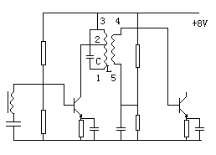

- 已知谐振功率放大器输出功率P₀=4W，η_{G}=60%，电源电压Ucc=20V，试求晶体管的集电极功耗Pc和直流电源所供给的电流Ico。若保持Po不变，将
η_{G}提高到80%，试问Pc、Ico减少多少？
- 调制信号信号如图所示。试画出普通调幅波（m_{a} =1）、双边带调幅、调频和调相信号波形。
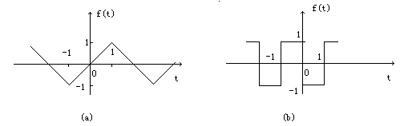

- 设载波为余弦波，频率fc=25MHz，振幅Ucm=4V，调制信号为F=400Hz的单频正弦波，最大频偏△fm=10kHz，分别写出调频波和调相波的表示式。
- 用相乘器和滤波器组成调幅、混频、调幅解调电路。请注明输入信号和滤波器的种类。

